初中地理总复习资料（一）
第一章 地球和地球的运动
考试范围与要求（2011年南充市中考地理科考试要求）
1、地球的形状、大小与运动。用平均半径、赤道周长和表面积描述地球的大小。
2、地球自转的方向和周期。地球公转的轨道、方向和周期。用事实分别说明地球自转、公转及其产生的地理现象。
3、运用地球仪，说出经线与纬线、经度与纬度的划分。东、西半球的划分。南、北半球的划分。高、中、低纬的划分。知道本初子午线，地轴，两极，赤道，南、北回归线，南、北极圈。用经纬网确定任意地点的位置。知道五带的名称和范围。
知识要点归纳
1、地球的形状：两极稍扁，赤道略鼓的不规则球体。
2、地球的大小：表面积为5.1亿平方千米，赤道周长约4万千米，平均半径为6371千米。
3、在地球仪上，穿过地心且连接南北两极的假想轴叫地轴，指向北极星的一点是北极（地球最北点），相反是南极（地球最南点）。
4、关于经线和纬线：
 |  | 纬 线 | 经 线
定 义 |  | 地球仪上与地轴垂直且环绕地球一周的圆圈 | 地球仪上连接南北极并与纬线垂直相交的半圆
特 点 | 形 状 | 圆圈，除两极点以外，每一条纬线自成圆圈 | 半圆，两条正相对的经线组成圆圈
特 点 | 长 度 | 从赤道向两极逐渐变短，两极收缩成一点。南、北纬度数相同的纬线长度相等。 | 每条经线长度都相等
特 点 | 指示方向 | 东西方向 | 南北方向
5、关于经度和纬度：
 | 经 度 | 纬 度
度数起点线 | 本初子午线（0°经线） | 赤道（0°纬线）
度数划分 | 从0°经线开始，度数向东增加至180°为东经，代号为E；度数向西增加至180°为西经，代号为W。 | 从赤道开始，度数向北增加至90°为北纬，代号为N；度数向南增加至90°为南纬，代号为S。
特殊线 | 东西经度分界线：0°、180°  东西半球分界线：20°W、160°E | 南北回归线纬度：23°26′  南北极圈纬度：66°34′
半球划分 | 20°W、160°E是东西半球的分界线 | 赤道是南北半球的分界线
1°长度 | 纬度相差1°，两地之间的经线长度为111千米 | 赤道上经度相差1°，两地间的纬度长度为111千米，越向两极点，两地间的纬度长度变小

6、高、中、低纬度的划分：
低纬度：0°至30°；中纬度：30°至60°；高纬度：60°至90°。
7、本初子午线经过英国伦敦的格林尼治天文台旧址；赤道纪念碑在厄瓜多尔首都基多市。
8、地球的运动：
 | 自 转 | 公 转
中心 | 地轴 | 太阳
方向 | 自西向东 | 自西向东
周期 | 一天 | 一年
现象 | 昼夜更替 时间的差异 | 四季变化
9、地球的五带
温带与寒带的界线：南、北极圈（66°34′）
温带与热带的界线：南、北回归线（23°26′）
10、经纬网：
定义：在地球仪或地图上，由经线和纬线相交织所构成的网格。
作用：确定地球表面上任何一个地点的位置。
重难点突破
1、经度、纬度的变化规律
（1）经度的变化规律：度数向东增大的为东经（E），向西增大的为西经（W）。如图（一）：
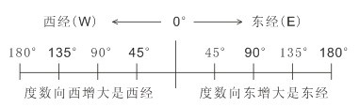
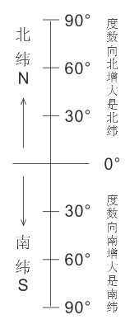
图（二）

图（一）
（2）纬度的变化规律：度数向北增大是北纬（N），向南增大
是南纬（S）。如图（二）：
2、东西半球的判定方法：
东半球：20°W向东至160°E之间
公式：（X）°W＜20°W，（X）°E＜160°E
西半球：20°W向西至160°E之间
公式：（Y）°W＞20°W，（Y）°E＞160°E
如：15°W＜20°W，故15°W在东半球
注：20°W、160°E是东西半球的分界线，既不属于东半球，
也不属于西半球。
如图（三）：
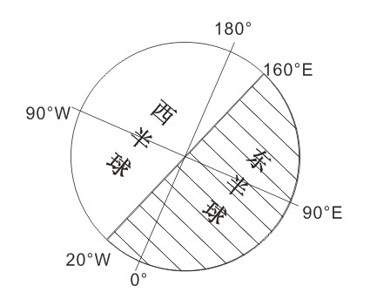

图（三）
例题：读经纬网图，回答下列问题：
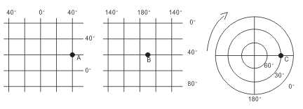
（1）写出A、B、C三点经纬度
A _______________；B _______________；C _______________
（2）A地所处的纬度带是________，所处温度带为________。
（3）B地所处东西半球为________，C地所处南北半球为________。
解析：（1）A点经度：40°，因为度数是向东增大，故为东经。纬度：20°，因为度数是向北增大，故为北纬。即：40°E，20°N；B点经度：170°，因为度数向西增大，故为西经。纬度：40°，因为度数向南增大，故为南纬。即：170°W，40°S；C点首先根据箭头所指示的自转方向（北逆南顺），可判断该图所示为南半球，即南纬，同时，从自转方向来看，因为C点位于0°经线之前，故为东经。即：90°E，30°S。
（2）A点纬度20°N，属低纬度。同时，该点位于北回归线以南，为热带。
（3）东西半球的判断只需看经度，南北半球的判断只需看纬度。所以，因为B点经度为（170）°W＞20°W，为西半球；C点纬度为30°S，为南半球。
3、昼夜长短的变化：太阳直射的半球昼长夜短，且纬度越高，昼越长、夜越短（极地出现极昼、极夜现象除外）。
例题：在地球公转示意图中，A、B、C、D分别表示二分、二至4个节气之间的时段，读图填空：
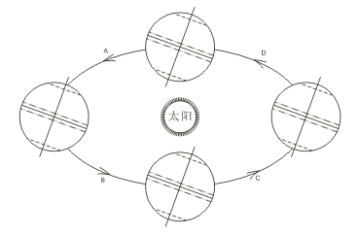
（1）地球从春分日（北半球）运行至夏至日（北半球）的这段时间，在图中用字母______表示。
（2）太阳直射点向北移动的时候是______、______。
（3）北半球昼短夜长的时段是______、______。
（4）北极圈内极昼范围逐渐增大的时段是______。
（5）北半球白昼逐日缩短的时段是______、______。
解析：夏至日太阳直射点移至最北界线——北回归线上，之后太阳直射点向南移动，至冬至日太阳直射点南移到最南界线——南回归线上，之后太阳直射点又向北移动。北半球当太阳直射点向南移动时，昼渐短，夜渐长，冬至日时，昼最短，夜最长；当太阳直射点向北移动时，情况刚好相反。在春、秋分日时，太阳直射在赤道，全球昼夜平分。北半球从春分日到秋分日，虽然昼长的变化是渐长——最长——渐短，但整体是昼长大于夜长为北半球的夏半年；北极圈以内地区是极昼变化范围，北半球从秋分日到春分日，情况则相反。
故答案应为：（1）A （2）D、A （3）C、D （4）A （5）B、C。
4、时间的变化：由于地球在不停地自西向东自转，经度不同的地方，时间不同：越往东，时间越早；时差的计算方法：全球共24个时区，每隔一个时区，时间相差一个小时，计算时采用东加西减的原则。
例题：若2008年奥运会开幕式定于2008年8月8日20时（北京：东8区）开始，问在美国纽约（西5区）的汤姆几点能看到现场直播？
解析：（1）计算两地相隔的时区数量：13，那么两地相差13小时；
（2）由于纽约在北京的西面，所以纽约的时间是：20-13=7
答：在纽约的汤姆早上7点能看到开幕式的现场直播。

第二章 地图
考试的范围与要求
1、运用地图辨别方向、量算距离。
2、识别等高线地形图上的山峰、山脊、山谷等。运用地形剖面图和地形图，描述某一地区地势变化及地形分布特点。
3、在地形图上识别五种主要的地形类型。
4、根据需要选择常用地图，查找所需的地理信息。
5、知道电子地图、遥感图像等在生产中的用途。
知识要点归纳
一、地图的基本要素
1、比例尺：表示图上距离比实地距离缩小的程度。
公式：比例尺=$\frac{\text{图上距离}}{\text{实地距离}}$
转换：$\begin{aligned}\left\{\text{图上距离}=\text{实地距离}×\text{比例尺} | \right\}\end{aligned}\left\{\right\}$
表示方法：①数字式：1：1 000 000或$\frac{1}{\text{1000000}}$或一百万分之一
0 10 20千米
②线段式：

③文字式：图上1厘米代表实地距离10千米
2、方向：在地图上判定方向的方法有三种：
$$\begin{aligned}\left\{\text{一般地图}：\text{上北下南}，\text{左西右东} | \right\}\left\{\text{经纬网地图}：\text{经线指南北}，\text{纬线指东西} | \right\}\end{aligned}\left\{\right\}$$
3、图例和注记：它们是地图的语言，包括各种符号和它们的文字说明、地理名称和数字。
在地图上用来表示各种地理事物的符号叫图例；用来说明山脉、河流、国家、城市等名称的文字以及表示山高、水深的数字叫注记。
二、地形图
1、海拔：地面上某个地点高出海平面的垂直距离，又叫做绝对高度。
相对高度：某个地点高出另一个地点的垂直距离。
2、等高线 定义：在地图中把海拔相同的各点连接起来的线。
特点：①同线等高；②等高线不相交但可重合；③等高距全图一致。
3、等高线地形图的读图方法：
（1）根据等高线数值（单位米）判读地势高低：数值大的海拔高，地势高；反之则低。
（2）根据等高线的疏密判断坡度陡缓：同幅图中，等高线密的地方坡度陡，等高线稀的地方坡度缓。
（3）根据等高线的形状判断地形类型：（如下图）
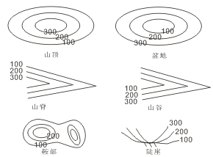
4、分层设色地形图：在等高线地形图的基础上，按照一定的原则，在不同的等高线之间，着上不同的颜色来表现地面高低起伏形态和海底的起伏状况的图。
5、地形剖面图：直观地反映沿着某一方向地形的起伏状况的地图。
三、地图的应用
1、地图的种类：有很多种，一般按内容可分为普通地图和专题地图两大类。
2、地图的选择：要根据需要来选择地图的种类、比例尺等。
重难点突破
一、比例尺与地图内容详略、范围大小的关系
图幅相当的地图比较：比例尺越大，地图内容越详细，表示的范围越小；
比例尺越小，地图内容越简略，表示的范围越大。
选择地图时，必须考虑上面的因素。
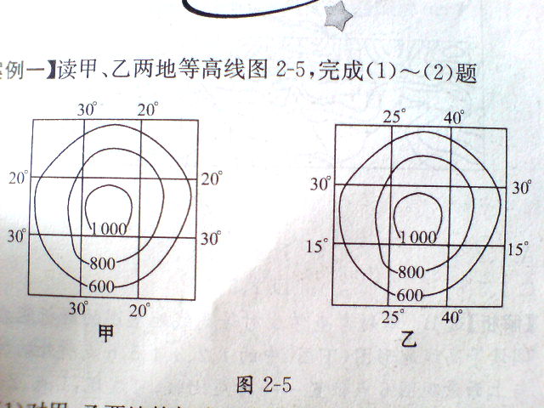
例：读甲乙两地等高线图，完成下面两题：
（1）对甲、乙两地的叙述正确的是
A、甲图表示范围比乙图大 B、甲图比例尺比乙图大
C、甲地比乙地的对应部位坡度小 D、甲、乙两地对应部位坡度相等
（2）对甲、乙两地方位叙述正确的是
A、甲地在西半球，乙地在东半球 B、甲、乙两地位于南北同一半球
C、甲地在乙地的西南方 D、甲地在乙地的东南方
解析：（1）甲乙两图图幅大小相当，但甲图两条经纬线间的间隔度数是10°，乙图两条经纬线间隔度数是15°，所以乙图所表示的范围比甲图大，是一幅小比例尺地图。选项A错，选项B正确。对于C、D两选项可将甲、乙两图设想成一样大小的比例尺时，再进行比较，对于乙图这幅小比例尺地图，要图幅大些才能与甲比例尺相比较，这样就意味着扩大乙图图幅，然后，乙图中等高线就变得稀疏了。显而易见甲图比乙图等高线密集，坡度陡，C、D两项错误。
（2）东西半球划分界线是20°W，160°E所组成的经线圈，甲图的经线度数20°W正跨东西两半球。乙图全部都是东经度，所以选项A错。南北半球的划分界线是赤道，北纬一定是北半球，南纬一定是南半球，从度数上看甲地在南半球，乙地在北半球，选项B错，正确选项为C。
二、地形图的判断
1、山顶：等高线的海拔由外圈向内圈逐渐增大
2、等高线弯曲最厉害的地方是山脊或山谷
山脊：等高线向海拔低的方向凸出
山谷：等高线向海拔高的方向凸出
3、陡崖：有至少两条等高线重叠在一起
例：读下面等高线地形图回答
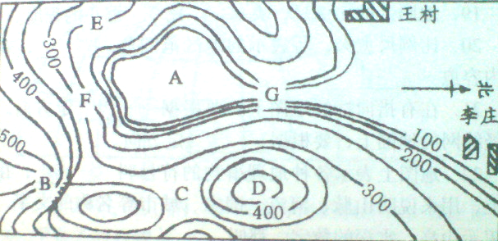
J
K

（1）写出图中字母所在地的地形名称：
A：_______ B：_______ C：_______ D：_______ J：_______ K：_______
（2）E地海拔是__________米。
（3）在E、F两地中，山坡较陡的是__________地，判断依据是__________。
（4）在图中字母所在地中，最适合修建水库大坝的地点是__________地。
（5）王村在李庄的__________方向。
分析：（1）从图中可以看出，A所在的位置四周高，中间低，是典型的盆地地形。B处有三条等高线重叠在一起，是陡崖。C处位于两山顶之间，属鞍部。D处中间高，四周低是山顶。J处等高线弯曲处从海拔低的地方向海拔高的地方凸出，是山谷。K处等高线从高处指向低处是山脊。
（2）因为在等高线地形图当中，等高距是固定的，从图中可以看出，本图中相邻相条等高线的等高距为50米，所以，E处的海拔为250米。
（3）在同幅图中，等高线密的地方坡度陡，等高线稀的地方坡度缓。故答案为F。因为F比E处等高线密集。
（4）在图中，A处为盆地，四周地势高，多山谷，正是一个天然的水库所在地，因此，在它的出口处（G）所在的位置上修建大坝最为合适。故选G。
（5）本图为指向标地图，不适用一般地图的方向的判断方式。但若将本图旋转，使指向标箭头向上就成为了一张一般地图，由此可以轻易地判断出，王村在李庄的西南方。
三、方向
1、一般地图上，用“上北下南，左西右东”定方向，进一步确定东南、东北、西南、西北四个方向。
2、在有指向标的地图上，根据指向标定方向，简单的方法是把指向标平移到相关的地理事物附近并旋转地图使指向标的“北”指向上方，然后判断。
3、经纬网地图上，根据经纬线判断方向，经线指示南北，纬线指示东西。而且不论经纬网如何变形，在同一条经线上只有南北之分，同一条纬线上只有东西之分。同理，不在同一经线也不在同一纬线上时，就只有东北、东南、西北、西南之分了。
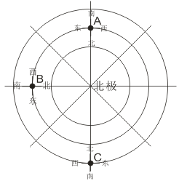
4、在以两极为中心的地图上，先根据自转方向（北逆南顺）定东西，再根据距中心的远近定南北。后者又分两种情况：中心是北极时，距中心近者为北，远者为南；中心是南极时，距中心近者为南，远者为北。（注意：北极点只有一个方向，都是正南；南极点上都是正北。）
例：看右图完成下列问题
（1）在图上标出点A的东、南、西、北方向。
（2）B点在A点的_______方向，C点在B点_______方向。
（3）A、B、C三点分别在北极点的什么方向？
解析：（1）由于圆心处为北极，因此标注时，朝向圆心处为北，远离圆心处为南，确定了南北方向后，东西方向自然也就出现了。
（2）A、B两点在同一纬线上，因此，只有东西之分。又由上题可知，B点在A点的东边，故B点在A点的正东方向。C点和B点既不在同一经线也不在同一纬线上，因此C点只可能位于东北、东南、西北、西南这四个方位上了。从图中的辅助图可以看出，C点位于B点的东边，同时，C点比B点离圆心（即北极点）远，中心是北极时，距中心近者为北，远者为南，所以，C点位于B点的东南方向。
（3）由于北极点上只有一个方向，即都是正南方向，所以，A、B、C三点都位于北极点的正南方向。

